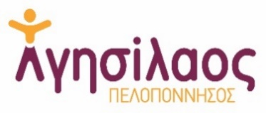
Αίτηση Συμμετοχής
Εργαστήριο με θέμα:
«Προώθηση της απασχόλησης των ατόμων με αναπηρία και χρόνιες παθήσεις», στο πλαίσιο του Π.Ε. 6 της Πράξης ‘ΑΓΗΣΙΛΑΟΣ’
Όνομα
Επώνυμο
Ιδιότητα
Υπηρεσία/Φορέας
Τηλέφωνο Επικοινωνίας
Email

Με το παρόν, θα ήθελα να εκδηλώσω το ενδιαφέρον μου για συμμετοχή στο Εργαστήριο με θέμα: «Προώθηση της απασχόλησης των ατόμων με αναπηρία και χρόνιες παθήσεις», της Πράξης ‘ΑΓΗΣΙΛΑΟΣ’, το οποίο θα πραγματοποιηθεί στο Εργατικό Κέντρο Κορίνθου (Κολοκοτρώνη 54, Τ.Κ. 20 100, Κόρινθος), την Πέμπτη 1 Ιουνίου 2023 και ώρες 10.00 έως 14.00.
Κατά τη διάρκεια του Εργαστηρίου, θα υπάρχει coffee break. Σε περίπτωση που υπάρχουν ειδικές διατροφικές ανάγκες ή αλλεργίες (Διαβητική διατροφή, gluten free κλπ.) παρακαλούμε διευκρινίστε:………………………………………………………………………………………………

Μετά τη λήξη του Εργαστηρίου, θα δοθούν βεβαιώσεις παρακολούθησης.
- Δηλώνω ότι επιθυμώ διερμηνεία στην Ελληνική Νοηματική Γλώσσα: ΝΑΙ / ΌΧΙ

Υπογραφή

